Vedo alberi verdi, anche rose rosse
Le vedo sbocciare per me e per te
E fra me e me penso, che mondo meraviglioso
Vedo cieli blu e nuvole bianche
Il benedetto giorno luminoso, la sacra notte scura
E fra me e me penso, che mondo meraviglioso
I colori dell'arcobaleno, così belli nel cielo
Sono anche nelle facce della gente che passa
Vedo amici stringersi la mano, chiedendo "come va?"
Stanno davvero dicendo "Ti amo"
Sento bambini che piangono, li vedo crescere
Impareranno molto più di quanto io saprò mai
E fra me e me penso, che mondo meraviglioso
Sì, fra me e me penso, che mondo meraviglioso
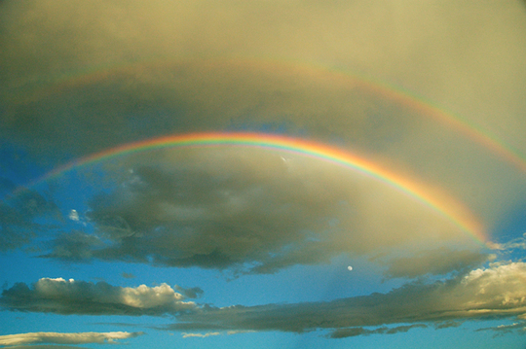
I see trees of green, red roses too…
I see them bloom for me and you
And I think to myself, what a wonderful world
I see skies of blue and clouds of white
The bright blessed day, the dark sacred night
And I think to myself, what a wonderful world
The colours of the rainbow, so pretty in the sky
Are also on the faces of people going by
I see friends shakin' hands, sayin' How do you do?
They're really saying I love you
I hear babies cryin', I watch them grow
They'll learn much more than I'll ever know
And I think to myself, what a wonderful world
Yes, I think to myself, what a wonderful world…
Oh yeah

